AI Agent 实战
从架构原理到工程落地
v1.0 · 2026年10月

目录
（目录：在 Word 中右键 → 更新域，即可自动生成）

第1章 AI Agent 概述

1.1 什么是 AI Agent
AI Agent（人工智能体）是指能够感知环境、自主决策并采取行动以完成目标的软件系统。与传统的"一问一答"式聊天机器人不同，Agent 具备以下核心特征：
- 自主性（Autonomy）：无需人类逐步指令即可规划并执行任务。
- 感知能力（Perception）：能读取文本、图像、网页、数据库等多模态信息。
- 行动能力（Action）：通过调用工具（Tool Use）与外部世界交互。
- 记忆与学习（Memory）：保留短期上下文与长期经验，持续改进策略。
一句话总结：LLM 是大脑，工具是手脚，记忆是经验，循环是意志。

1.2 Agent 与 Chatbot 的区别
维度 | 传统 Chatbot | AI Agent
交互模式 | 单轮问答 | 多轮目标驱动
决策方式 | 模板/检索匹配 | LLM 推理 + 规划
外部能力 | 无或有限 | 工具调用、代码执行、联网
状态管理 | 无持久状态 | 短期+长期记忆
失败处理 | 直接回复不知道 | 反思、重试、换策略

图 1-1 展示了从 Chatbot 到 Agent 的能力演进路线。
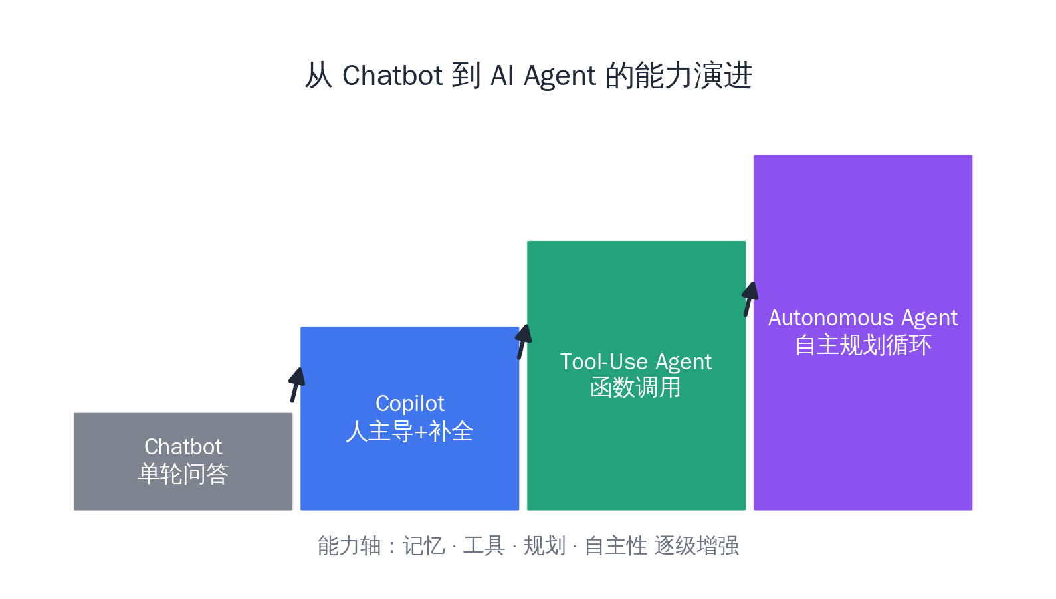
图1-1 从 Chatbot 到 Agent 的能力演进

1.3 Agent 的典型应用场景
- 编程助手：自动补全、重构、修复缺陷、编写测试。
- 深度研究：多轮检索文献、交叉验证、生成综述报告。
- 客服与运营：工单分类、退款流程自动化、多渠道协同。
- 数据分析：自然语言转 SQL、自动生成图表与洞察。
- 办公自动化：会议纪要、文档组装、邮件流转。

1.4 本章小结
本章给出了 AI Agent 的定义与四大特征，并通过对比表说明了它与传统 Chatbot 的本质差异：目标驱动 + 工具使用 + 循环执行。后续章节将围绕这一主线，逐层拆解 Agent 的技术栈。

第2章 Agent 总体架构

2.1 分层架构模型
一个工业级 AI Agent 通常可以拆分为五层，自底向上依次为：
- 模型层（Model Layer）：基础大模型与推理引擎，决定智能上限。
- 记忆层（Memory Layer）：上下文窗口、向量库、结构化状态存储。
- 规划层（Planning Layer）：任务分解、反思（Reflection）、重规划。
- 工具层（Tool Layer）：函数调用、代码解释器、浏览器、MCP 服务。
- 编排层（Orchestration Layer）：循环控制、并行调度、人机协同（HITL）。
图 2-1 给出了该五层架构的示意。各层之间通过统一的消息协议通信，保证可观测、可回滚。
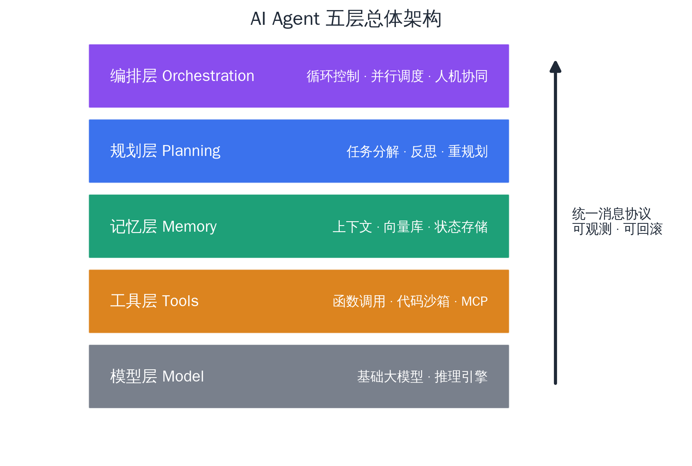
图2-1 AI Agent 五层总体架构

2.2 核心组件职责
组件 | 职责 | 常见实现
Planner | 目标拆解为子任务 DAG | ReAct、Plan-and-Solve、ToT
Executor | 执行单个子任务 | LLM 调用 + 工具运行沙箱
Critic | 评估中间结果 | 规则校验、LLM-as-Judge
Memory | 存取知识与状态 | Redis、向量数据库、SQLite
Router | 模型/工具选择 | 成本-质量路由策略

2.3 设计原则
- 最小权限：每个工具只授予完成任务所需的最小能力。
- 幂等重试：所有副作用操作设计重试语义，避免重复扣款、重复发帖。
- 全程留痕：每一步思考、调用、返回都写入轨迹（Trace），便于回放审计。
- 优雅降级：模型超时或工具失败时，切换到备用链路而非直接崩溃。

2.4 本章小结
架构设计的核心是把"不确定的模型输出"约束在"确定的工程框架"内：上层用编排与校验兜底，下层用记忆与工具扩展能力边界。

第3章 核心工作循环：ReAct

3.1 ReAct 范式
ReAct（Reasoning + Acting）是 Agent 最基础也最重要的工作循环，由三个步骤不断迭代构成：
- Thought（思考）：分析当前状态与目标差距，决定下一步动作。
- Action（行动）：从工具集中选择一个工具并给出参数。
- Observation（观察）：读取工具返回结果，更新对世界的认知。
循环持续直到模型输出 Final Answer 或达到步数上限。图 3-1 展示了 ReAct 的闭环流程。
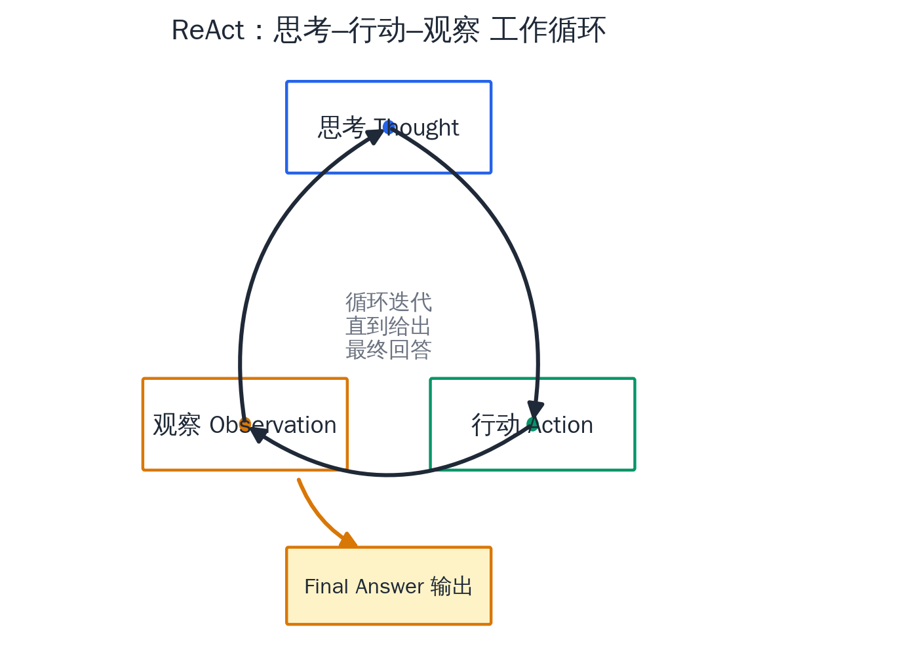
图3-1 ReAct 思考-行动-观察 工作循环

3.2 一个最小实现示例
def react_loop(task, tools, max_steps=10):
scratchpad = f"任务：{task}"
for step in range(max_steps):
thought, action = llm_plan(scratchpad) # Thought
if action is None:
return thought # Final Answer
observation = tools[action.name](**action.args) # Action
scratchpad += f"\n思考：{thought}\n" \
f"行动：{action}\n观察：{observation}"
return "达到最大步数，任务未完成"

要点说明：
- Scratchpad（草稿纸） 是把历史思考、行动、观察回灌给模型的关键，缺失它 Agent 会"失忆"。
- 停止条件必须显式设置，防止无限循环消耗 Token。
- 解析失败兜底：当模型输出不符合格式时，应重试或降级为直接回答。

3.3 常见变体
变体 | 改进点 | 适用场景
Plan-and-Execute | 先出完整计划再执行 | 长链条、结构清晰的任务
Reflexion | 失败后自我反思再重试 | 代码生成、数学推理
LATS | 树搜索 + 回溯 | 高价值、可回退的决策
并行工具调用 | 一次输出多个 Action | 检索、批量查询类任务

3.4 本章小结
ReAct 把"想"与"做"编织进同一个循环，是所有 Agent 框架的心跳。工程上真正决定成败的是循环之外的细节：轨迹管理、停止条件与异常兜底。

第4章 记忆与知识管理

4.1 记忆的三种形态
Agent 的记忆体系可类比人类认知，分为三类：
- 工作记忆（Working Memory）：即当前上下文窗口中的信息，容量有限、随会话结束消失。
- 情景记忆（Episodic Memory）：历史交互轨迹的向量化存储，支持语义检索"上次我是怎么解决的"。
- 语义记忆（Semantic Memory）：从经验中提炼的稳定知识与用户画像，通常写入结构化存储。
图 4-1 展示了三层记忆的结构与信息流向。
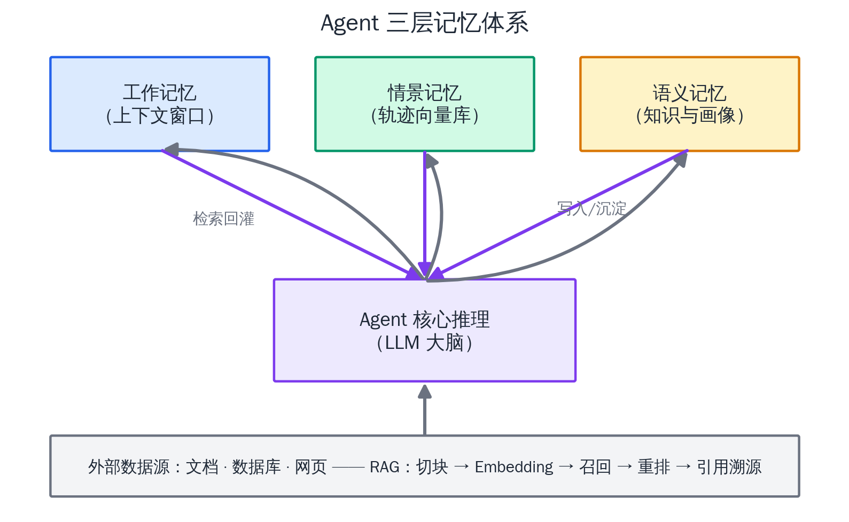
图4-1 Agent 三层记忆体系

4.2 上下文工程（Context Engineering）
模型上下文窗口是 Agent 最稀缺的资源，常见治理手段：
- 摘要压缩：定期把早期轮次压缩为一段摘要，保留结论丢弃过程。
- 滑动窗口 + 关键锚点：始终保留系统提示、任务目标与最近 N 轮对话。
- 外部化存储：把长文档、中间产物写入文件/数据库，按需检索回灌。
- 优先级裁剪：Token 超限时按"目标 > 约束 > 事实 > 闲聊"的顺序淘汰。

4.3 RAG：检索增强生成
RAG 是情景/语义记忆最常用的落地形式，标准链路如下：
离线：文档 → 切块（Chunking）→ Embedding → 向量库。
在线：查询 → 向量召回 → 重排（Rerank）→ 拼接进 Prompt → 生成并标注引用。
实践要点：
- 切块大小以"语义完整"优先，代码按函数切、文档按标题切。
- 混合检索（BM25 + 向量）显著优于单一向量检索，尤其是专有名词场景。
- 必须做引用溯源，让每个论断都能回指到原始片段，抑制幻觉。

4.4 本章小结
记忆系统的本质是在"有限上下文"与"无限经验"之间做调度。好的记忆设计能让同一个模型在长任务中表现提升一个量级。

第5章 工具调用与 MCP 生态

5.1 Function Calling：Agent 的手脚
工具调用的流程：开发者以 JSON Schema 声明工具 → 模型在推理时输出结构化的调用请求 → 运行时执行并把结果回灌给模型。
{
"name": "search_web",
"description": "检索互联网获取最新信息，返回标题、链接与摘要列表",
"parameters": {
"type": "object",
"properties": {
"query": { "type": "string", "description": "检索关键词" },
"top_k": { "type": "integer", "default": 5 }
},
"required": ["query"]
}
}

写好工具的三条经验：
- 描述即提示：description 要写清何时用、何时不用，这是模型选工具的唯一依据。
- 窄接口：一个工具做一件事；参数枚举化、少用自由文本。
- 错误也是返回值：把失败原因结构化返回（如 {"error": "timeout"}），让模型能自我修正。

5.2 MCP：模型上下文协议
MCP（Model Context Protocol）用"client-server"方式统一了工具接入协议：任何应用只要实现 MCP Server，即可被所有支持 MCP 的 Agent 复用，图 5-1 展示了这一星型拓扑。
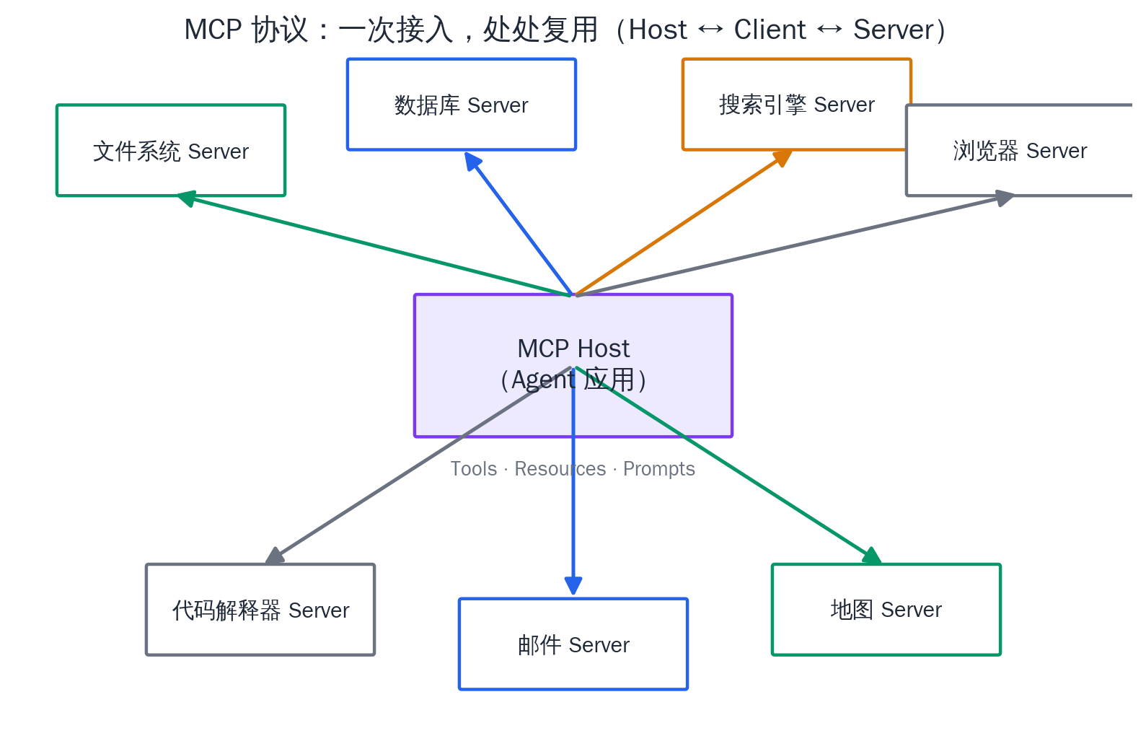
图5-1 MCP 协议：Host、Client 与 Server 的关系
MCP 提供三类原语：Tools（可执行动作）、Resources(可读取数据)、Prompts（可复用模板）。其价值在于把"N 个模型 × M 个工具"的适配成本从 N×M 降为 N+M。

5.3 代码解释器与安全沙箱
代码解释器是最强大的通用工具，也是最危险的工具，必须遵守：
- 在容器/gVisor/Firecracker 等隔离环境中运行，默认断网。
- 限制 CPU、内存、磁盘与执行时长配额。
- 文件系统只挂载任务工作目录，禁止访问密钥与宿主路径。
- 高危动作（转账、删除、发布）一律走人工确认（HITL）。

5.4 本章小结
工具层决定 Agent 能力边界，协议层（MCP）决定生态扩展速度。安全沙箱不是可选项——它是把"强大工具"变成"可交付产品"的前提。

第6章 多智能体协作与评估

6.1 什么时候需要多个 Agent
单 Agent 上下文膨胀、职责混杂时，可拆分为专职子 Agent。常见编排模式：
- 主管-下属（Orchestrator-Workers）：主管分解任务并分派，下属并行执行，结果汇总。
- 流水线（Pipeline）：采集 → 清洗 → 分析 → 撰写，各节点单一职责。
- 辩论/评审（Debate & Critique）：生成者 + 批评者对抗提升质量。
- 群聊（Group Chat）：共享消息总线，由路由器决定下一个发言者。
拆分的前提是收益大于成本：每多一个 Agent，就多一份延迟、Token 开销与调试复杂度。

6.2 通信与状态一致性
多 Agent 系统必须回答三个工程问题：
- 消息语义：用结构化消息（任务卡）而非自由文本传递子任务，字段含目标、约束、验收标准。
- 共享状态：以"黑板（工作区文件/数据库）"为唯一事实源，避免两个 Agent 各自维护副本。
- 失败传播：子任务失败要能回溯到主管触发重规划，而不是静默吞掉。

6.3 评估体系
Agent 评估比模型评估更复杂，因为存在随机性、长链条与外部副作用。推荐三层指标，图 6-1 给出了评估仪表盘示意。
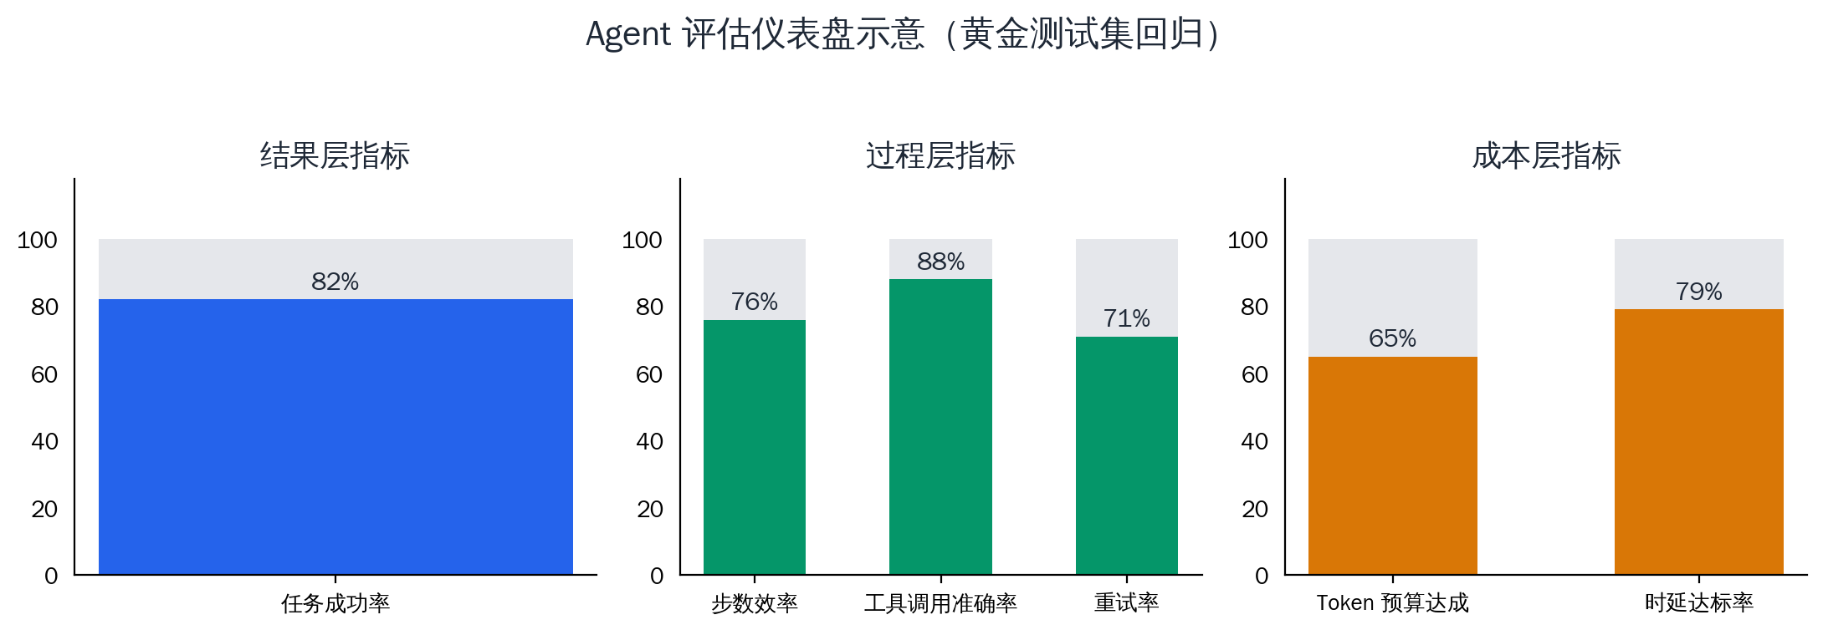
图6-1 Agent 评估：成功率、效率与安全指标
层级 | 指标 | 说明
结果层 | 任务成功率、答案质量分 | 端到端，最重要
过程层 | 步数、工具调用准确率、重试率 | 定位能力短板
成本层 | Token 消耗、时延、单次任务费用 | 决定能否规模化

实践建议：
- 构建黄金测试集（50~200 个真实任务），每次改动跑回归。
- 用 LLM-as-Judge 打过程分，但抽样人工校准评判器偏差。
- 记录完整轨迹回放（Trace Replay），失败案例是最宝贵的改进素材。

6.4 安全与对齐要点
- 防提示注入：把检索到的外部内容一律视为数据而非指令。
- 权限分级：只读操作自动放行，写操作按风险等级审批。
- 预算护栏：对每个任务设置 Token/金钱/步数上限，超限熔断。

6.5 本章小结
多 Agent 是架构手段而非目的；评估与安全则是把 Demo 变成产品的分水岭。能用单 Agent + 好工具解决的，就不要急着上多 Agent。

第7章 总结与展望

7.1 全书要点回顾
章节 | 关键结论
第1章 | Agent = 感知 + 决策 + 行动 + 记忆的闭环系统
第2章 | 五层架构：模型/记忆/规划/工具/编排，工程框架约束模型不确定性
第3章 | ReAct 是心跳；轨迹、停止条件与兜底决定成败
第4章 | 上下文是最稀缺资源；RAG 做好切块、混检与引用溯源
第5章 | 工具描述即提示；MCP 降低生态适配成本；沙箱不可省略
第6章 | 多 Agent 按需拆分；三层评估 + 安全护栏走向产品化

7.2 落地路线图
- 选型：从高频、低风险、可验证的任务切入（如文档问答、报表生成）。
- 搭骨架：先实现带轨迹记录的 ReAct 单循环，再逐步加记忆和并行。
- 建评估：黄金测试集先行，任何 Prompt/模型改动必须过回归。
- 上护栏：预算熔断、权限分级、人工审批三道防线缺一不可。
- 持续运营：线上失败案例回流测试集，形成数据飞轮。

7.3 趋势展望
- 长任务化：从分钟级问答走向小时级自主工作，考验记忆与自我纠错。
- 计算机使用（Computer Use）：以 GUI 为接口操作真实软件，通用性更强。
- 标准化协议：MCP 等协议让工具生态像 App Store 一样可组合。
- 评测驱动研发：Agent Benchmark 成为与模型榜单同等重要的基础设施。
- 人机协同深化：HITL 不是能力不足的妥协，而是信任与责任的制度设计。

7.4 结语
Agent 的竞争最终不在"模型有多聪明"，而在"系统有多可靠"。把不确定的智能装进确定的工程外壳，是这个时代软件工程师最重要的新功课。

